Skrzynka bezpieczników Fiat Ducato
Awarie instalacji elektrycznej w naszym samochodzie nie są częstym zdarzeniem. Leczy gdy już nam się przytrafi warto wiedzieć co zrobić oraz gdzie znajduje się <a href="https://sklep.akuki.pl/skrzynka-bezpiecznikow-fiat-ducato-citroen-jumper-peugeot-boxer">skrzynka bezpieczników Fiat Ducato</a>. Zapraszamy do zapoznania się poradnikiem jak wymienić bezpieczniki.

Gdzie znajdziemy skrzynkę z bezpiecznikami w modelu Fiat Ducato
Miejsca, w których umieszczane są skrzynki z bezpiecznikami w większości samochodów to pod maską oraz pod deską rozdzielczą. Skrzynka bezpieczników jest zamykana na zatrzask. Do otwarcia jej warto posłużyć się narzędziem jak np. śrubokręt. Gdy już zdejmiemy pokrywę na jej wnętrzu znajduje się rozpiska wszystkich bezpieczników w aucie. Z rozpiski dowiemy się za co bezpiecznik odpowiada oraz jaka jest odpowiednia wartość natężenia dla tego urządzenia. Skrzynka bezpieczników Fiat Ducato znajduję się pod deską rozdzielczą.

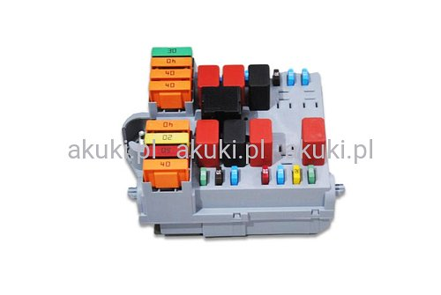
Jak wymieniać bezpieczniki?
Pierwszą rzeczą przed wymianą bezpiecznika jest sprawdzenie czy jego natężenie zgadza się z opisem na pokrywie. Jeśli wartości te się zgadzają możemy śmiało zamontować bezpiecznik i sprawdzić czy urządzenie zadziałało. W przypadku gdy nie mamy pewności czy sam bezpiecznik działa. Można sprawdzić go przy pomocy miernika. Gdy okaże się że jest on spalony lub nie działa, można zamienić go z innym. Zwróćmy uwagę na kolor i natężenie przed zamianą oraz za co odpowiada przepinany bezpiecznik.
Skrzynka bezpieczników Fiat Ducato przy wymianie może zostać dopasowana za pomocą numeru skrzynki lub numeru VIN pojazdu. Wybierając oryginalną część mamy pewność, że będzie ona dopasowana i kompatybilna.
Skrzynka bezpieczników Fiat Ducato

